**MENGINTEGRASIKAN LIBRARY ATAU KOMPONEN PRE-EXISTING**

1. **Menginstall Komposer**

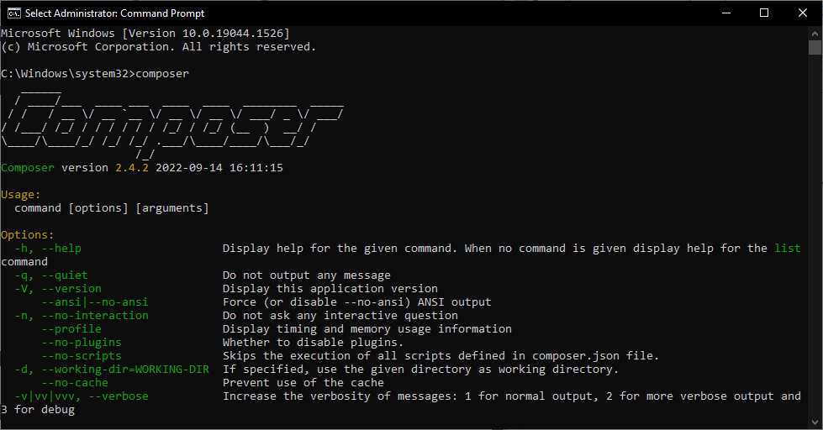

1. **Menginstall ircmaxeell/**random-lib **Via Composer**

* Tentukan terlebih dahulu dimana package yang akan di install

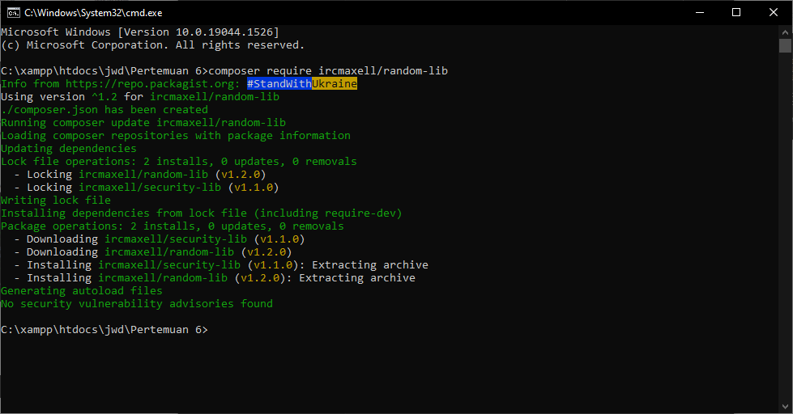

1. **Buat File baru pada folder JWD Untuk Menerapkan Library**



